2020年度

洞口县高沙镇人民政府

部门决算

**洞口县高沙镇人民政府2020年度部门决算**

**目录**

**第一部分 洞口县高沙镇人民政府概况**

一、部门职责

二、机构设置

**第二部分 部门决算表**

一、部门收入支出决算总表

二、部门收入决算表

三、部门支出决算表

四、财政拨款收支决算总表

五、一般公共预算财政拨款支出决算表

六、一般公共预算财政拨款基本支出决算表

七、一般公共预算财政拨款“三公”经费支出决算表

八、政府性基金预算财政拨款收支决算表

九、国有资本经营预算财政拨款支出决算表

**第三部分 2020年度部门决算情况说明**

一、收入支出决算总体情况说明

二、收入决算情况说明

三、支出决算情况说明

四、财政拨款收入支出决算总体情况说明

五、一般公共预算财政拨款支出决算情况说明

六、一般公共预算财政拨款基本支出决算情况说明

七、一般公共预算财政拨款三公经费支出决算情况说明

八、政府性基金预算收入支出决算情况

九、国有资本经营预算财政拨款支出情况说明

十、预算绩效情况说明

十一、其他重要事项情况说明

**第四部分 名词解释**

**第五部分 附件**

高沙镇人民政府部门整体支出绩效评价报告

第一部分

洞口县高沙镇人民政府概况

一、部门职责

部门职能职责：本镇政府的主要职能是：贯彻党的路线、方针、政策，执行本级党代会、人民代表大会的决议和上级党委、政府的决定，承担促进高沙经济发展、加强社会管理、搞好公共服务、维护社会稳定和巩固基层政权等职能，推动物质文明、政治文明、精神文明协调有序发展。具体职责为：

　1、促进经济发展。制定实施本镇经济发展规划，加强高沙经济发达镇建设，指导农村经济发展，推进农业结构调整，促进经济增长方式转变，发展壮大乡村集体经济；大力发展非公有制经济，推进农村市场经济体系的建设，发展现代农业和二、三产业，促进农民增收。

　2、加强社会管理。制定实施本镇社会发展规划，负责抓好义务教育、人口和计划生育、耕地和生态环境保护、民政事务、救灾救助、就业培训、社会保障、劳动关系协调和新型合作医疗实施等工作。依法履行上级赋予的监督管理权和行政处罚权，配合上级行政执法部门做好相关的行政执法工作。加强农村精神文明建设，促进农村社会事业发展。加强对上级部门派驻机构的协调和监督，强化镇财政、村级财务和集体资产的监督管理，建立健全减轻农民负担的监督管理机制，完善区域性、突发性事件的处置工作机制，进一步建设和谐新高沙。

　 3、搞好公共服务。按照乡村振兴发展战略，加强镇村基础设施建设、农田水利建设和生态环境建设，发展农村社会公共事业和集体公益事业，组织引导农村劳动力转移和就业，加强农村社会化服务体系建设，鼓励和扶持社会力量举办为“三农”服务的公益性机构和经济实体。

　 4、维护社会稳定。加强社会治安综合治理，综合协调平安建设工作，强化信访、调解工作，化解农村社会矛盾，维护社会秩序；抓好法制宣传和普法教育，增强干部群众的法制意识，保护各种经济组织的合法权益和公民的合法财产权，保障公民人身权利、民主权利和其他权利。

　5、巩固基层政权。加强党的思想建设、组织建设、作风建设和制度建设，深化党风廉政建设，强化镇人大对镇政府的监督，切实加强和改进对村级党组织的领导和对村民委员会的指导，扩大和健全农村基层民主，充分发挥工会、共青团、妇联等群众团体的桥梁纽带作用。

　　6、法律、法规、规章规定及上级政府交办的其他事项。二、机构设置及决算单位构成

（一）内设机构设置：本单位下设六办三中心一大队一站一所等12个股室。行政编制人数71人，事业编制人数152人,工勤编制人数4人。实有人数307人，其中在职203人，退休96人,企业差额人员1人,农机挂靠人员7人。

（二）决算单位构成：洞口县高沙镇2020年部门决算汇总公开单位构成包括：党委、政府机关、人大、政协、财政、文化、广播、农技、农机等部门。

第二部分

部门决算表

收入支出决算总表

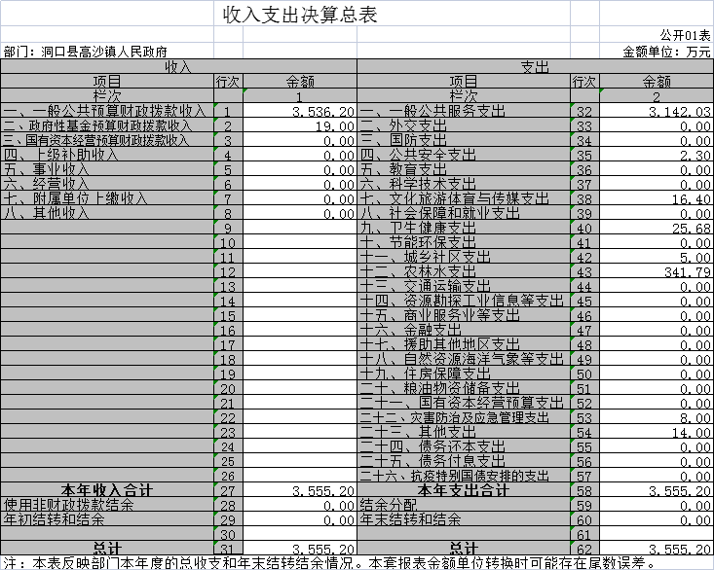

收入决算表

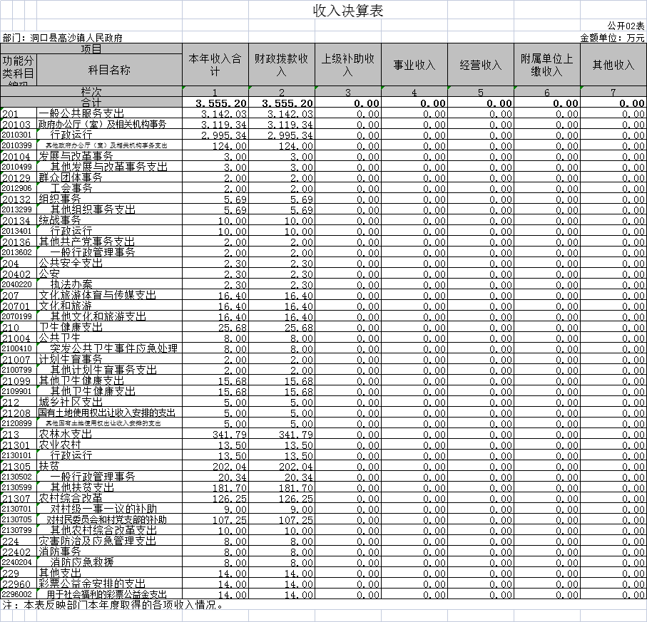

支出决算表

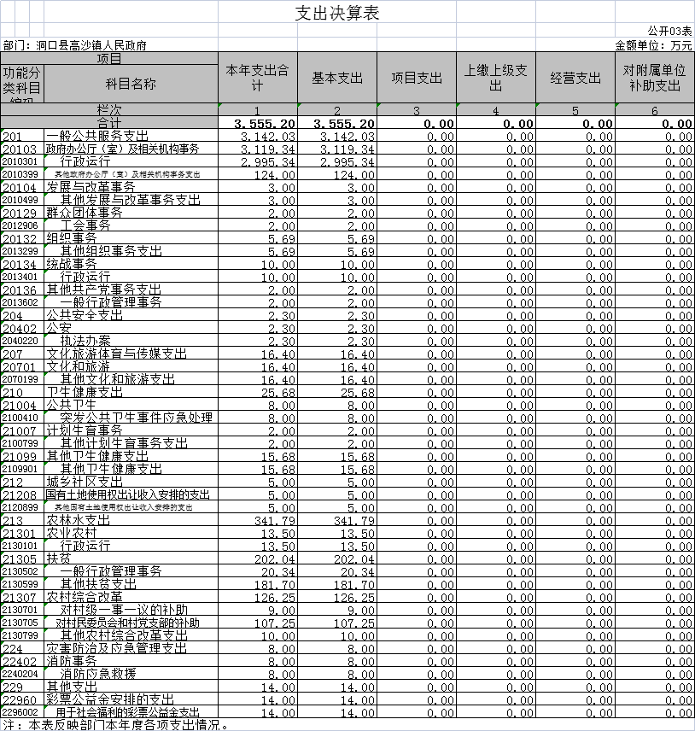

财政拨款收入支出决算总表

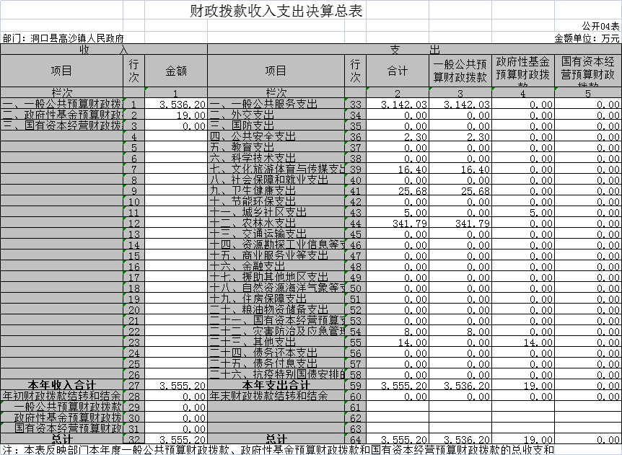

一般公共预算财政拨款支出决算表

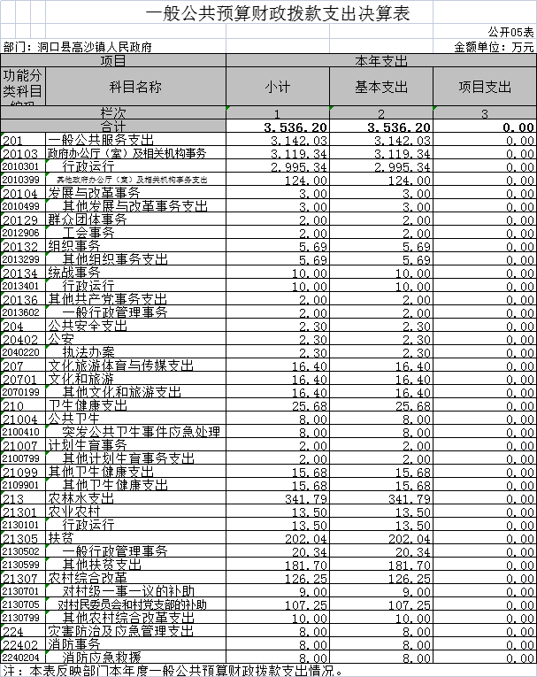

一般公共预算财政拨款基本支出决算表

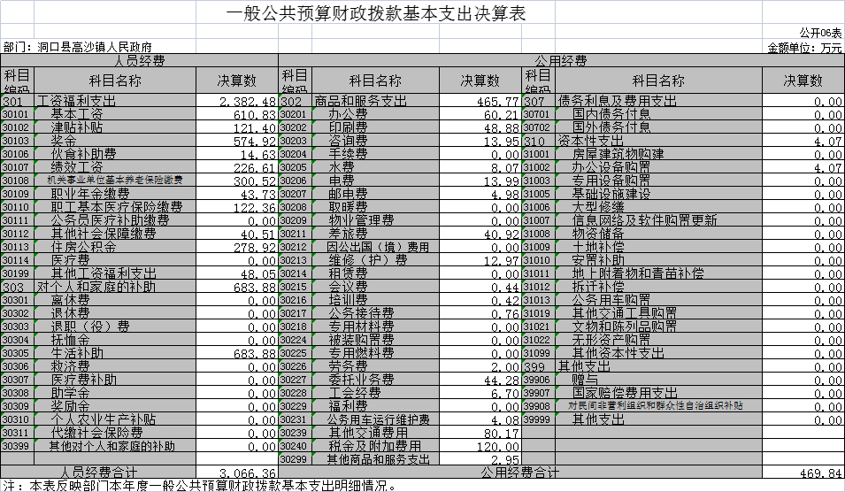

一般公共预算财政拨款“三公”经费支出决算表

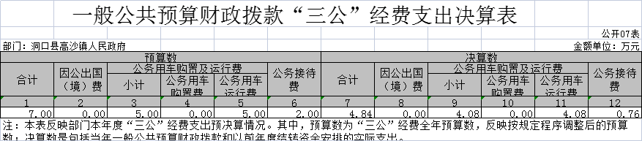

政府性基金预算财政拨款收入支出决算表

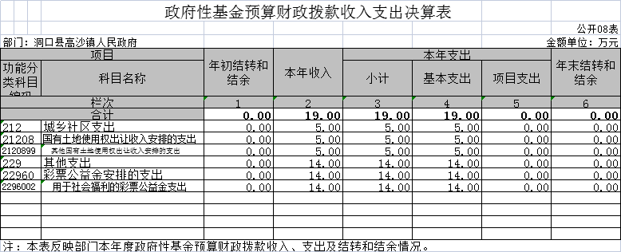

国有资本经营预算财政拨款支出决算表

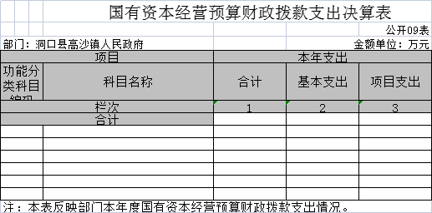

（备注：2020年度本单位无相关收支，因此表格无数据。）

第三部分

2020年度部门决算情况说明

**一、收入支出决算总体情况说明**

2020年度收、支总计3555.2万元。与2019年相比，减少1012.38万元，减少22.16%，主要原因是因为人员异动和部分工程项目结算已完成。

**二、收入决算情况说明**

本年收入合计3555.2万元，其中：一般公共服务收入3142.03万元，占总收入的88.38%；公共安全收入2.3万元，占总收入的0.07%；文化旅游体育与传媒收入16.4万元，占总收入的0.46%；卫生健康收入25.68万元，占总收入的0.72%；城乡社区收入5万元，占总收入的0.14％；农林水收入341.79万元，占总收入的9.61％；灾害防治及应急管理收入8万元，占总收入的0.23％；其他收入14万元，占总收入的0.39%。

**三、支出决算情况说明**

本年支出合计3555.2万元，其中：一般公共服务支出3142.03万元，占总支出的88.38%；公共安全支出2.3万元，占总支出的0.07%；文化旅游体育与传媒支出16.4万元，占总支出的0.46%；卫生健康支出25.68万元，占总支出的0.72%；城乡社区支出5万元，占总支出的0.14％；农林水支出341.79万元，占总支出的9.61％；灾害防治及应急管理支出8万元，占总支出的0.23％；其他支出14万元，占总支出的0.39%。

**四、财政拨款收入支出决算总体情况说明**

2020年度财政拨款收、支总计3555.2万元，与2019年相比，减少1012.38万元,下降22.16%，主要原因是人员异动和部分工程项目结算已完成。

**五、一般公共预算财政拨款支出决算情况说明**

**（一）财政拨款支出决算总体情况**

2020年度财政拨款支出合计3555.2万元，占本年支出合计的100.00%。与2019年相比，财政拨款支出减少1012.38万元，下降22.16%。主要原因是人员异动和部分工程项目结算已完成。

**（二）财政拨款支出决算结构情况**

2020年度财政拨款支出3555.2万元，主要用于以下方面：一般公共服务支出3142.03万元，占总支出的88.38%；公共安全支出2.3万元，占总支出的0.07%；文化旅游体育与传媒支出16.4万元，占总支出的0.46%；卫生健康支出25.68万元，占总支出的0.72%；城乡社区支出5万元，占总支出的0.14％；农林水支出341.79万元，占总支出的9.61％；灾害防治及应急管理支出8万元，占总支出的0.23％；其他支出14万元，占总支出的0.39%。

**（三）财政拨款支出决算具体情况**

2020年度财政拨款支出年初预算数为2095.95万元，支出决算数为3555.2万元，完成年初预算的169.62%，其中：一般公共服务（类）年初预算为2067.45万元，支出决算为3142.03万元；公共安全（类）年初预算为1万元，支出决算为2.3万元；文化旅游体育与传媒（类）年初预算为0万元，支出决算为16.4万元；卫生健康（类）年初预算为0万元，支出决算为25.68万元；城乡社区（类）年初预算为0万元，支出决算为5万元；农林水（类）年初预算为13.5万元，支出决算为341.79万元；灾害防治及应急管理（类）年初预算为0万元，支出决算为8万元；其他（类）年初预算为0万元，支出决算为14万元。决算数大于年初预算数的主要原因是年中追加的单位工作人员工资调资、奖金等人员经费，疫情防控工作经费、脱贫攻坚经费等刚性支出增加，根据上级要求追加资金预算，同时年初无法预测当年其他类支出，仅预算基本行政支出。

**六、一般公共预算财政拨款基本支出决算情况说明**

2020年度财政拨款基本支出3555.2万元，其中：人员经费3,066.36万元，占基本支出的86.25%，主要包括基本工资、津贴补贴、奖金、伙食补助费、绩效工资、机关事业单位基本养老保险缴费、职业年金缴费、职工基本医疗保险缴费、其他社会保障缴费、住房公积金、其他工资福利支出、对个人和家庭的补助、生活补助；公用经费469.84万元，占基本支出的13.75%，主要包括办公费、印刷费、咨询费、水费、电费、邮电费、差旅费、维修（护）费、 会议费、培训费、公务接待费、劳务费、委托业务费、工会经费、公务用车运行维护费、其他交通费用、税金及附加费用、其他商品和服务支出、办公设备购置、专用设备购置、信息网络及软件购置更新、其他资本性支出。

**七、一般公共预算财政拨款三公经费支出决算情况说明**

**（一）“三公”经费财政拨款支出决算总体情况说明**

“三公”经费财政拨款支出预算为7万元，支出决算为4.84万元，完成预算的69.14%，其中：

因公出国（境）费支出预算0.00万元，支出决算0.00万元，决算数与年初预算数持平，与上年相比持平，持平的主要原因是上年和本年均没有发生因公出国（境）费用。

公务接待费支出预算为20万元，支出决算为0.76万元，完成预算的0.04%，决算数小于年初预算数的主要原因是我镇按照中央、省委、省政府要求，厉行节约，继续严控“三公”经费；与上年相比决算数减少9.24万元，减少92.4%，减少的主要原因是我镇按照中央、省委、省政府要求，厉行节约，继续严控“三公”经费。

公务用车购置费及运行维护费支出预算为2万元，支出决算为4.08万元，完成预算的204%，其中公务用车运行维护费为4.08万元，公务用车支出及购置数为0，决算数大于年初预算数的主要原因是公务用车维修维护；与上年相比减少0.86万元，减少17.4%,减少的主要原因是我镇按照中央、省委、省政府要求，厉行节约，继续严控“三公”经费。

**（二）“三公”经费财政拨款支出决算具体情况说明**

2020年度“三公”经费财政拨款支出决算中，因公出国（境）费支出决算0.00万元，占0.00%，公务接待费支出决算0.76万元，占15.7%，公务用车购置费及运行维护费支出决算4.08万元，占84.3%。其中：

1. 因公出国（境）费支出决算为0.00万元，全年安排因公因公出国（境）团组0个，累计0人次，本年未发生因公出国（境）费。
2. 公务接待费支出决算为0.76万元，全年共接待来访团组32个、来宾215人次，主要是各项检查工作发生的接待支出。
3. 公务用车购置费及运行维护费支出决算为4.08万元，其中：公务用车购置费0元，公务用车运行维护费4.08万元，主要是主要用于车辆维护费、燃油费、过路过桥费。截止2020年12月31日，我单位开支财政拨款的公务用车保有量为1辆。

**八、政府性基金预算收入支出决算情况**

2020年度政府性基金预算财政拨款收入19万元；年初结转和结余0元；基本支出19万元，其中其他国有土地使用权出让收入安排的支出5万元，用于社会福利的彩票公益金支出基本支出14万元。项目支出0元，年末结转和结余0元。

**九、国有资本经营预算财政拨款支出决算情况**

2020年国有资本经营预算财政拨款支出0.00万元，其中基本支出0.00万元,项目支出0.00万元。

**十、关于2020年度预算绩效情况说明**

 本部门预算绩效管理开展情况、绩效目标和绩效评价报告等按照财政绩效部门要求已公开或作为其他有关部门需随同部门决算一同公开的绩效信息详见附件。

**十一、其他重要事项情况说明**

**（一）机关运行经费支出情况**

本部门2020 年度机关运行经费支出3536.2万元，比年初预算数增加1440.7万元，增长68.74%。主要原因是：村级运行经费、党建和扶贫工作经费、非税收入征收成本支出以及一些专项支出列入运行经费支出内。

**（二）一般性支出情况**

2020年本部门开支会议费0.44万元，用于召开经济工作会议，人数260人，内容为2019年高沙镇经济工作总结及表彰；开支培训费0.42万元，用于开展党员发展对象培训，人数36人，内容为党员党务知识、学习党章、党的十九届四中全会精神讲座、党纪、党规学习等；未举办节庆、晚会、论坛、赛事等活动，开支0万元。

**（三）政府采购支出情况**

本部门2020年度政府采购支出总额89万元，其中：政府采购货物支出89万元、政府采购工程支出0万元、政府采购服务支出0万元。授予中小企业合同金额18万元，占政府采购支出总额的20%，其中：授予小微企业合同金额18万元，占政府采购支出总额的20%。

**（四）国有资产占用情况**

截至2020年12月31日，本部门共有车辆1辆，其中，部级领导干部用车0 辆、一般公务用车1辆、一般执法执勤用车0辆、特种专业技术用车0辆、其他用车0辆，其他用车主要是环卫垃圾压缩车；单位价值50万元以上通用设备0台（套），单价100万元以上专用设备0台（套）。

第四部分

名词解释

财政拨款收入：指本级财政当年拨付的资金。

    其他收入：指除上述“财政拨款收入”、“上级补助收入”、“事业收入”、“经营收入”、“附属单位上缴收入”等以外的收入。

上年结转和结余：指以前年度尚未完成、结转到本年按有关规定继续使用的资金。

    年末结转和结余资金：指本年度或以前年度预算安排、因客观条件发生变化无法按原计划实施，需要延迟到以后年度按有关规定继续使用的资金。

    一般公共服务支出（类）：是指用于人大、政协、政府办公厅（室）及相关机构事务、发展与改革事务、统计信息事务、财政事务、税收事务、审计事务、人 力资源事务、纪检监察事务、商贸事务、工商行政管理事务、质量技术监督与检验检疫事务、民族事务、档案事务、民主党派及工商联事务、群众团体事务、党委办 公厅（室）及相关机构事务、组织事务、宣传事务、统战事务、其他一般公共服务等方面的支出，包括保障机构正常运转、完成日常和特定的工作任务或事业发展目 标的支出。

社会保障和就业支出（类）：是指用于社会保障和就业方面的支出，包括保障机构正常运转、完成日常和特定的工作任务或事业发展目标的支出。归口管理的行政单位离退休，指离退休人员管理机构统一管理的机关离退休人员的经费。

    医疗卫生与计划生育支出（类）：是指用于医疗卫生与计划生育方面的支出，包括保障机构正常运转、完成日常和特定的工作任务或事业发展目标的支出。

    城乡社区支出（类）：是指用于城乡社区事务支出，包括保障机构正常运转、完成日常和特定的工作任务或事业发展目标的支出。

    资源勘探信息等支出（类）：是指用于资源勘探、制造业、建筑业、工业信息等方面支出，包括保障机构正常运转、完成日常和特定的工作任务或事业发展目标的支出。

    国土海洋气象等支出（类）：是指用于国土资源、海洋、测绘、地震、气象等公益服务事业方面的支出，包括保障机构正常运转、完成日常和特定的工作任务或事业发展目标的支出。

    住房保障支出（类）：是指用于住房方面的支出，包括保障机构正常运转、完成日常和特定的工作任务或事业发展目标的支出。

    基本支出：指保障机构正常运转、完成支日常工作任务而发生的人员支出和公用支出。

    项目支出：指在基本支出之外为完成特定行政任务和事业发展目标所发生的支出。

    “三公”经费：指用财政拨款安排的因公出国（境）费、公务用车购置及运行费和公务接待费。其中，因公出国（境）费反映出国（境）的住宿费、旅费、伙 食补助费、杂费、培训费等支出；公务用车购置及运行费反映单位公务用车购置费及租用费、燃料费、维修费、过路过桥费、保险费、安全奖励费用等支出；公务接 待费反映单位按规定开支的各类公务接待（含外宾接待）支出。

    政府采购 ：就是指国家各级政府为从事日常的政务活动或为了满足公共服务的目的，利用国家财政性资金和政府借款购买货物、工程和服务的行为。政府采购不仅是指具体的采购过程，而且是采购政策、采购程序、采购过程及采购管理的总称，是一种对公共采购管理的制度。

    工资福利支出：反映单位开支的在职职工和编制外长期聘用人员的各类劳动报酬，以及为上述人员缴纳的各项社会保险费等。

    基本工资：反映按规定发放的基本工资，包括公务员的职务工资、级别工资；机关工人的岗位工资、技术等级工资；事业单位工作人员的岗位工资、薪级工 资；各类学校毕业生试用期(见习期)工资、新参加工作工人学徒期、熟练期工资；军队（武警）军官、文职干部的职务（专业技术等级）工资、军衔（级别）工 资、基础工资和军龄工资；军队士官的军衔等级工资、基础工资和军龄工资等。

    津贴补贴：反映经国家批准建立的机关事业单位艰苦边远地区津贴、机关工作人员地区附加津贴、机关工作人员岗位津贴、事业单位工作人员特殊岗位津贴补贴等。

    奖金：反映机关工作人员年终一次性奖金。

    伙食补助费：反映单位发给职工的伙食补助费，如误餐补助等。

    机关事业单位基本养老保险缴费：反映机关事业单位缴纳的基本养老保险费。由单位代扣的工作人员基本养老保险缴费，不在此科目反映。

    职业年金缴费：反映机关事业单位实际缴纳的职业年金支出。由单位代扣的工作人员职业年金缴费，不在此科目反映。

    职工基本医疗保险缴费：反映单位为职工缴纳的基本医疗保险费。

    其他社会保障缴费：反映单位为职工缴纳的基本医疗、失业、工伤、生育等社会保险费，残疾人就业保障金，军队（含武警）为军人缴纳的伤亡、退役医疗等社会保险费。

    住房公积金：反映行政事业单位按人力资源和社会保障部、财政部规定的基本工资和津贴补贴以及规定比例为职工缴纳的住房公积金。

    商品和服务支出：反映单位购买商品和服务的支出（不包括用于购置固定资产的支出、战略性和应急储备支出）。

    办公费：反映单位购买按财务会计制度规定不符合固定资产确认标准的日常办公用品、书报杂志等支出。

    印刷费：反映单位的印刷费支出。

    水费：反映单位支付的水费、污水处理费等支出。

    电费：反映单位的电费支出。

    邮电费：反映单位开支的信函、包裹、货物等物品的邮寄费及电话费、电报费、传真费、网络通讯费等。

    物业管理费：反映单位开支的办公用房以及未实行职工住宅物业服务改革的在职职工和离退休人员宿舍等的物业管理费，包括综合治理、绿化、卫生等方面的支出。

    差旅费：反映单位工作人员出差发生的城市间交通费、住宿费、伙食补贴费和市内交通费。

    维修(护)费：反映单位日常开支的固定资产（不包括车船等交通工具）修理和维护费用，网络信息系统运行与维护费用，以及按规定提取的修购基金。

    租赁费：反映租赁办公用房、宿舍、专用通讯网以及其他设备等方面的费用。

    会议费：反映会议中按规定开支的住宿费、伙食费、会议室租金、交通费、文件印刷费、医药费等。

    培训费：反映除因公出国（境）培训费以外的各类培训支出。

    公务接待费：反映单位按规定开支的各类公务接待（含外宾接待）费用。

    专用燃料费：反映用作业务工作设备的车、船设施等的油料支出。

    劳务费：反映支付给单位和个人的劳务费用，如临时聘用人员、钟点工工资，稿费、翻译费，评审费等。

    工会经费：反映单位按规定提取的工会经费。

    福利费：反映单位按规定提取的福利费。

    公务用车运行维护费：反映单位按规定保留的公务用车燃料费、维修费、过桥过路费、保险费、安全奖励费用等支出。

    其他交通费用：反映单位除公务用车运行维护费以外的其他交通费用。如公务交通补贴，租车费用、出租车费用，飞机、船舶等的燃料费、维修费、保险费等。

    其他商品和服务支出：反映上述科目未包括的日常公用支出。如行政赔偿费和诉讼费、国内组织的会员费、来访费、广告宣传、其他劳务费及离休人员特需费、公用经费等。

    对个人和家庭的补助：反映政府用于对个人和家庭的补助支出。

    退休费：反映行政事业单位和军队移交政府安置的退休人员的退休费和其他补贴。

    抚恤金：反映按规定开支的烈士遗属、牺牲病故人员遗属的一次性和定期抚恤金，伤残人员的抚恤金，离退休人员等其他人员的各项抚恤金。

    其他对个人和家庭的补助支出：反映未包括在上述科目的对个人和家庭的补助支出，如婴幼儿补贴、职工探亲旅费、退职人员及随行家属路费、符合条件的退 役回乡义务兵一次性建房补助、符合安置条件的城镇退役士兵自谋职业的一次性经济补助费、对农户的生产经营补贴、保障性住房租金补贴等。

    对企业补助：反映政府对各类企业的补助支出。切块由发展改革部门安排的基本建设支出中对企业补助支出不在此科目反映。

费用补贴：反映对企业的费用性补贴。

    其他资本性支出：反映发展与改革部门以外的其他部门安排的用于购置固定资产、战略性和应急性储备、土地和无形资产，以及购建基础设施、大型修缮和财政支持企业更新改造所发生的支出。

    办公设备购置：反映用于购置并按财务会计制度规定纳入固定资产核算范围的办公家具和办公设备的支出，以及按规定提取的修购基金。

    机关运行经费：是指各部门的公用经费，包括办公及印刷费、邮电费、差旅费、会议费、福利费、日常维修费、专用材料及一般设备购置费、办公用房水电费、办公用房取暖费、办公用房物业管理费、公务用车运行维护费以及其他费用。

    机关运行经费：为保障行政单位运行用于购买货物和服务的各项资金，包括办公费、印刷费、邮电费、差旅费、会议费、福利费、日常维修费、专用材料及一般设备购置费、办公用房水电费、办公用房取暖费、办公用房物业管理费、公务用车购置运行费以及其他费用。

第五部分

附件

洞口县高沙镇人民政府

2020年度部门整体支出绩效评价报告

 一、部门概况

高沙镇位于洞口县南部，辖37个村，4个社区，896个村小组42个居民小组。全镇总人口13.8万余人，全镇总面积163平方公里，旱耕地面积82223.66亩，其中水田66875.93亩。2020年财政拨款人数305人，其中:在职212人，退休93人。

 （一）部门基本情况

高沙镇政府内设机构；党政综合办公室、社会治安和应急管理办公室、基层党建办公室、社会事务办公室、经济发展办公室、自然资源和生态环境办公室、综合行政执法大队、社会事务服务中心、政务服务中心、农业综合服务中心、退役军人事务站、纪委办、财政所、司法所、团委、妇联。

1、政府主要职责如下：

（1）制定和组织实施经济、科技和社会发展计划，制定资源开发技术改造和产业结构调整方案，组织指导好各业生产，搞好商品流通，协调好本镇与外地区的经济交流与合作，抓好招商引资、人才引进项目开发，不断培育市场体系、组织经济运行，促进经济发展。

（2）制定并组织实施村镇建设规划，部署重点工程建设、地方道路建设及公共设施，水利设施的管理，负责土地、林木、水等自然资源和生态环境的保护，做好护林防火工作。

（3）负责本行政区域内的民政、计划生育、文化教育、卫生、体育等社会公益事业的综合性工作，维护一切经济单位和个人的正当经济权益，取缔非法经济活动，调解和处理民事纠纷，打击刑事犯罪维护社会稳定。

（4）按计划组织本级财政收入和地方税的征收，完成国家财政计划，不断培植税源，管好财政资金，增强财政实力。

（5）抓好精神文明建设，丰富群众文化生活，提倡移风易俗，反对封建迷信，破除陈规陋习，树立社会主义新风尚。

（6）执行本级人民代表大会的决议和上级国家行政机关的决定和命令，发布决定和命令。

（7）执行本行政区域内的经济和社会发展计划、预算管理本行政区域内的经济、教育、科学、文化、卫生、体育事业和财政、民政、公安、司法行政、计划生育等行政工作。

（8）保护社会主义的全民所有的财产和劳动群众集体所有财产，保护公民私有的合法财产、维护社会秩序、保障公民的人身权利、民主权利和其他权利。

（9）保障农村集体经济组织应有的自主权。

（10）保障少数民族的权利和尊重少数民族的风俗习惯。

（11）保障宪法和法律赋予妇女的男女平等、同工同酬和婚姻自由等各项权利。

（12）办理上级人民政府交办的其它事项。

  2、组织构架，人员编制

洞口县高沙镇人民政府下设六办三中心一大队一站一所等12个股室。行政编制人数71人，事业编制人数152人,工勤编制人数4人。实有人数315人，其中在职212人，退休93人,企业差额人员1人,农机挂靠人员9人。政府下设党政综合办公室、社会治安和应急管理办公室、基层党建办公室、社会事务办公室、经济发展办公室、自然资源和生态环境办公室、综合行政执法大队、社会事务服务中心、政务服务中心、农业综合服务中心、退役军人事务站、纪委办、财政所、司法所、团委、妇联等部门。

  3、资金支出管理

（1）实行收支两条线管理制度。所有预算外收入必须纳入财政管理，乡镇政府机关工作人员收费项目依据标准，并出具由财政部门监制的正规收款收据，严禁各职能部门私设小金库，坐收坐支。

（2）实行财务支出一笔审批制度。一次性开支500元以内的由分管财务领导审批，500元以上按财务领导小组审签，超过1万元以上的须镇党政联席会议研究决定审批。

（3）报账人员必须严格执行财经纪律和财务制度。应根据真实、合法、完整、手续齐全的原始凭证办理收付手续，并将办理后的原始凭证移交会计人员。各项开支报销必须注明时间、地点、人物、事由及相关附件。

（4）机关办公用品由党政办统一编制采购计划，经分管财务领导审批同意后购买，并负责保管、分发。

（5）工作人员外出考察学习，办理公务，必须持有上级有关文件或电话通知记录，再经乡镇主要领导同意，费用实行一次一报制度，非上级安排的进修学习、费用一律自理。

（6）小车费用管理。严格执行《乡镇小车管理制度》，出车必须经过主要领导同意，办公室统一安排。车辆维修到特约维修站维修保养。燃油费按出车里程由办公室审核后才能报销。

（7）招待制度。严格执行《乡镇公务接待制度》，乡镇所有来客，经乡镇主要领导同意后，由办公室统一安排，一律招待工作餐，对口作陪。

（8）各种工程项目和大批采购，经领导班子集体讨论，由县政府采购中心采购。

（9）财政补贴农民资金和其他专项资金按相关管理制度执行。

（10）乡镇机关财务实行定期公开，每半年由分管领导向班子会进行一次全面通报。

   4、2020年度重点工作为:（1）财税任务；（2）精准扶贫工作；（3）民政低保户、五保户、退役军人、优抚纳入工作；（4）基础设施建设；（5）城乡养老保险、新农合医保征收工作；（6）科教文卫工作；（7）信访维稳；(8)安全生产、防汛抗旱工作；（9）基层党建工作等9大年度重点工作。

  (二）部门整体支出情况

  1、年度预算资金收支结余：镇政府2020年年初预算数为2095.95万元。

  二、部门整体支出管理及使用情况：

（一）基本支出

基本支出用于为保障机构正常运转、完成日常工作任务而发生的支出，包括人员经费和公用经费。

2020年年初预算批复的基本支出为2095.95万元。

2020年决算基本支出3555.2万元，其中：工资福利支出2382.48万元、商品和服务支出465.77万元、对个人和家庭的补助702.88万元、资本性支出4.07万元。决算数与年初预算指标对比，基本支出差异1459.25万元，其中工资福利支出差异523.75万元，主要原因为工资普调、新增人员等；商品和服务支出差异180.98万元，主要原因为拨村级资金及扶贫资金等、镇政府环卫费用、扶贫资料印刷费、咨询费、电费、委托业务费、工会经费、税金及附加费用干部下乡下村扶贫交通费、信访接访差旅费等开支超预算；对个人和家庭的补助差异426.17万元，主要是民政退职（役）费、抚恤金、救济费、政府干部单位部分住房公积金、其他对个人和家庭补助支出等科目，其原因是退役士兵一次性补助、干部抚恤金、救济费、其他对个人和家庭补助支出年初未做预算，镇政府干部工资普调、晋级等需增补发住房公积金。其他资本性支出主要是办公设备购置等。

（二）“三公”经费情况

2020年初批复预算的“三公”经费22万元，其中:公务接待20万元、公务用车购置及运行维护费2万元（其中，公务用车购置费0万元，公务用车运行费2万元）。2020年“三公”经费预算比2019年减少10万元，主要是公务接待大幅减少。

全年决算支出“三公”经费4.84万元，其中公务接待费0.76万元、公务用车购置及运行维护费 4.08万元。较上年决算支出减少10.1万元，下降67.6%；较年初预算节约17.16万元，节约比为78%。具体情况列表如下：

金额单位：万元

|  |  |  |  |  |
| --- | --- | --- | --- | --- |
| 项目 | 年初预算数 | 年末决算数 | 金额差异 | 超支（+）节约（-）比率 |
| 公务接待费 | 20 | 0.76 | -19.24 | -96.2% |
| 公务用车购置及运行维护费 | 2 | 4.08 | 2.08 | 104% |
| 其中：公务用车运行维护费 | 2 | 4.94 | 2.94 | 146% |
| 公务车购置费 | 0 | 0 | 0 | 0 |
| 合计 | 24 | 9.78 | -14.22 | -59.3% |

1、公务接待费

全年决算支出公务接待费0.76万元，较年初预算节约 19.24万元，节约96.2%；较上年支出减少9.24万元，下降比为92.4%。主要是公务接待大幅减少。

2、公务用车购置及运行维护费

2020年单位实有车辆1辆，其中公共预算财政拨款开支运行维护费的公务用车保有量为1辆。公务车运行维护费为 4.08万元，较年初预算超支2.08万元，超支原因为2020年公务车进行了大修理。2020年没有新增公务用车。

（四）基本支出——公用经费

2020年初批复预算的公用经费为285.8万元，全年决算公用经费支出为469.84万元，较年初预算增加184.04万元，增加占比64.4%，主要原因是镇城区的基础建设投入、垃圾中转站的建设投入、扶贫宣传印刷费、环卫开支服务费增加；相比去年公用经费决算金额万元减少724.73万元，下降60.7 %。

 二、绩效评价工作情况

根据《2020年洞口县县级预算单位绩效评价工作方案》（洞财监[2021]2号）文件精神，我单位成立了绩效评价工作领导小组，制定了《2020年度财政资金绩效自评方案》，并依据方案组织开展绩效评价工作。评价小组采取座谈等方式听取情况，检查基本支出、项目支出有关账目，收集整理支出相关资料，对绩效自评材料进行分析，形成评价结论。 三、部门整体支出绩效情况

2020年，我单位在县委、县政府的领导下，坚持依法行政、执法为民、稳中求进、改革创新、积极作为，突出抓改革强监管促发展，各方面工作稳步推进，根据我单位制定的《部门整体支出绩效评价自评分值表》评分，得分91分，财政支出绩效为“良”。主要成绩如下：

（一）财税任务完成情况。全年税收完成9215万元，社会抚养费250.2万元，罚没收入236.83万元。

1. 扶贫产业建设。精准扶贫工作识别户数324户，619人。全镇扶贫公益性岗位安置人数达到302人；开展“金鸡财猪”行动，发放“金鸡财猪”资金12.51万元，为参与行动的贫困户每户直接增收1000余元；发放扶贫小额信贷716万元；引导群众种植柑橘产业，目前全镇柑橘种植面积达到1万余亩，累计发放产业奖补1344.01万元，惠及全镇所有贫困人口；积极开展“春风行动”，鼓励受疫情影响的返乡贫困群众继续外出务工补损增收，统一组织168人乘坐赴广专列外出务工，用好扶贫车间，就近吸纳贫困劳动力就业212人；积极组织我镇农产品参加消费扶贫展销活动，线上线下实现消费扶贫金额达60余万元。

（三）农业产业建设。2020年，创建双季稻示范区3200亩、高产优质稻2万亩、稻油水旱轮作示范区5000亩，罗汉果种植2600亩，柑橘新扩4300亩，云山村柑橘项目纳入县产业基地建设示范点。打造4个油菜高产创建点，全镇油菜种植面积达到2万亩以上，我镇成功入选2020年湖南省农业产业强镇。

（四）工业项目建设。全年完成招商引资项目10个，资金7.12亿元。承接产业转移方面，合肥阳光电源股份有限公司计划总投资5亿元在高沙镇实施农光互补项目100万瓦，投资5000多万元的邵阳华杰制品有限公司，已进入生产阶段。为百水泥厂、肉食冷冻公司等规模工业企业产值均达1亿元以上。高沙经济发达镇示范产业园建设项目已纳入邵阳市“十四五”规划重点项目，已争取政府专项债券2500万元，已完成《洞口县高沙经济发达镇示范产业园建设项目可行性研究报告》、国家重大建设项目库入库立项、水土资源评估。目前，有18家企业签订投资意向协议书，意向投资总额6.1亿元。

(五）城镇环境建设。高沙云峰污水处理厂现已建成并成功运营，污水处理地域范围可覆盖9万余人；全年投入500万元完成洪茂水厂应急水源建设工程，解决5万人口供水问题，水质合格率达100%；完成城区自来水主管更换工程；云峰时代城建设项目已完成审批手续，一期已基本建成；打造蓼水河柳山里沿江风光带，开辟群众休闲去向新场所；投入3000余万元修建累计总长40余公里的农村村级公路；投入240余万元新建5个村级综合服务平台，城乡面貌明显改善。2020年，停产整改制砂采砂企业15家，两断三清一绿到位的砂场3家，违法用地复绿到位的砂场4家。水库全面签订退养合同，关闭养殖场13家，取缔网箱养殖2100平方，清理整顿涉鱼船只112艘，实现河道内无捕鱼、电鱼现象，蓼水河流域高沙段被评为全市最美河段之一，并向全省推荐。按照“村收集+镇转运”模式，新建垃圾填埋场，购置市场化运作设施设备，实现城乡环境卫生市场化运作，农村垃圾收费制度推进效果明显。

（六）民生事业建设。全年发放各类民政资金1695万元，敬老院已建成并投入使用，化解义务教育大班额68个，保障农村低保对象2994户3917人，按时发放了残疾人两项补贴1768人。公办幼儿园新增31个学位，农村及城镇低保适龄妇女“两癌”免费检查1082人，改（新）建农村厕所1385户。出台《高沙镇关于民生实事项目代表票决制工作的实施方案》，票决出高沙镇农村人居环境市场化运作、高沙镇开发扶贫公益性岗位、高沙镇环卫所改造三个民生实事项目，现已全部完成。

（七）2020年我镇为防止非正常赴省进京上访，成立镇应急分队，全年分时段、重点区域进行巡逻，增加群众的安全感，调处各类矛盾纠纷，处理重大疑难群体性事件，维护我镇社会经济稳定，人民安居乐业。

（八）安全生产工作。一是安全责任加强落实，加强安全责任的量化考核。二是对人员密集场所开展消防安全整治工作，严格整治乱拉电线等违规行为，落实安全预防措施。三是对烟花爆竹进行安全整治，对无证经营和走私经营点进行严厉打击。四是开展安全生产大检查。

（八）防汛抗旱。健全防汛制度，签订地质灾害责任书，分工明确，责任明晰，完善防汛预案、信息沟通机制，确保及时有效地发布和更新防汛信息，以确保安全度汛。做好防汛值班到岗到位并做好值班记录，及时汇报防汛值班情况。

（九）信访维稳。进一步压实责任，做好重点信访对象、重点信访群体的稳控工作。

（十）扫黑除恶，扎实推进扫黑除恶专项斗争和禁毒工作。共召开党政联席会议6次，镇村干部大会7次，其中禁毒业务培训会2次，综治大走访活动2次。向全镇900多个村民小组开展扫黑除恶“微宣讲”，累计发放扫黑除恶宣传单（册）70000余份，共张贴标语5000余幅，宣挂横幅150幅以及路口及道路显眼位置制作大型喷绘55处。向全镇累计发放禁毒宣传单（册）5500余份，发放禁毒宣传扇1200把，悬挂禁毒横幅15条，张贴各类禁毒宣传画、标语200多张。成立治安巡逻队、村（社区）“红袖章”巡逻队，开展日常巡逻，加强对吸毒人员、社区戒毒人员的管控。

（十一）窗口服务。2020年，我镇深化“放管服”改革，实行“一站式”服务，将管理和服务重点向“窗口”前移，计生、林业、社保、就业、农机、经管、不动产登记等7个职能部门26个便民事项，全部进入高沙镇政务服务中心，政务服务中心全年办理各类服务事项35432件，事项办结率100%，群众满意度100%，全镇41个行政村（社区）基本建立一站式“便民服务站”。同时，我镇获得全市安全生产和消防工作优秀单位、全市综治工作先进乡镇等集体荣誉。

（十二）基层组织建设。（1）正常开展“三会一课”活动；（2）2020年完成全镇79个党支部党费收缴工作；（3）扎实开展“不忘初心牢记使命”主题教育，选派56名主题教育指导员，党委中心理论组开展专题研讨3次，领导干部讲党课38次，收集群众意见建议267条；（4）整顿提升4个软弱涣散村党组织,抓好党员队伍建设，发展党员35名，发展入党积极分子103名；（5）注重人才队伍的培养锻炼，储备青年人才166名；(6)全年开展党建督查12次，全镇“五化”示范点创建达标率100%；（7）落实周一夜校集中学习制度。

 四、存在的主要问题

（一）预算执行

根据本次预算评价情况，存在预算绩效申报时，编制的绩效目标不具体，绩效目标未完全细化分解为具体工作任务，部分绩效指标不清晰、可衡量性差。

（二）经费保障

我镇环卫整治压力大、所需资金较多，扶贫工作办公费、印刷费开支较大，使公用经费超出年初预算，而上级财政拨款无法保障环卫、扶贫开支需求。

（三）其他

产业扶持难度大。因在家农作收入不高，全镇大部分青壮年劳动力都外出务工，留守在家的大多是不识字的老年人和正在读书的孩童，这对特色产业的发展增加了难度。

  五、改进措施和有关建议

（一）请财政根据环卫、扶贫等工作的实际情况，提高年初部门预算额度。

（二）进一步规范绩效目标编制。在编制项目资金绩效目标时要求指向明确、细化量化、合理可行、相应匹配。

（三）规范账务处理，提高财务信息质量。严格按照《会计法》、《行政单位会计制度》、《行政单位财务规则》等规定，结合实际情况，科学设置支出科目，规范财务核算，完整披露相关信息。